## 对比Protobuf与sdlbuffer性能

### 版本

|  |  |
| --- | --- |
| protobuf版本 | 3.5.1 |
| sdlbuffer版本 | framework/v8/2.3.0 |
|  |  |

### 主机环境

|  |  |
| --- | --- |
| IP | 10.1.241.78 |
| CPU | Intel Core i7 9xx (Nehalem Class Core i7) MHz: 2299.998  8 cpus/1core per socket/1 thread per core |
| MEMORY | 31G |
| 缓存 | L1:32K;L2:4M |
| 操作系统版本 | CentOS Linux release 7.1.1503 (Core) |
| 虚拟机 | KVM |

### 编译条件

|  |  |
| --- | --- |
| 编译器版本 | gcc-5.2.0 |
| C++11 | YES |
| 优化级别 | O2 |

### 名词解释

|  |  |
| --- | --- |
| 名词 | 解释 |
| 序列化空间 | 数据结构转成流的字节数 |
| 反序列化空间 | 流转成数据结构的大小(使用sizeof不准确) |
| 序列化时间 | 数据结构转成流的耗时 |
| 反序列化时间 | 流转成数据结构的耗时 |
| gpb | Google protocol buffer |

### 测试用例

从数据结构角度，测试用例分为：基础数据结构，复杂数据结构(嵌套)。

Sdlbuffer使用默认SCDR格式序列化和反序列化（通信包默认的流格式）

对比sdlbuffer和protobuf序列化和反序列化的时间和空间效率

基础数据结构测试增加多线程并发执行场景

#### int32/int64

场景：int32和int64类型，32个int32整数｛1,2,4,,,,,,,2^31｝，64个int64整数{1,2,4,,,,,,,2^63}

单线程测试1亿次序列化和反序列化

|  |  |  |
| --- | --- | --- |
|  | sdl | gpb |
| 序列化空间 | 445 bytes | 605 bytes |
| 反序列化空间 | 720 bytes | 664 bytes |
| 序列化时间 | 172.065 sec | 53.1955 sec |
| 反序列化时间 | 101.793 sec | 114.183 sec |
| 执行总耗时 | 273.858 sec | 167.38 sec |
| 进程运行内存RES/VIRT | 13884KB/281596KB | 9856KB/189860KB |

5线程测试每个线程2千万次序列化和反序列化

|  |  |  |
| --- | --- | --- |
|  | sdl | gpb |
| 执行总耗时 | 59.0562 sec | 45.7757 sec |
| 进程运行内存RES/VIRT | 14148KB/576524KB | 9848KB/484788KB |

50线程测试每个线程2千万次序列化和反序列化

|  |  |  |
| --- | --- | --- |
|  | sdl | gpb |
| 执行总耗时 | 364.313 sec | 336.911 sec |
| 进程运行内存RES/VIRT | 20628KB/ 3894616KB | 26508KB/ 3802748KB |

#### String

场景：字符串分两种类型，短字符(32字节)与长字符(10240字节)

单线程测试1亿次序列化和反序列化

|  |  |  |
| --- | --- | --- |
|  | sdl | gpb |
| 序列化空间 | 10283 bytes | 10277 bytes |
| 反序列化空间 | 128 bytes | 64 bytes |
| 序列化时间 | 37.2198 sec | 133.477 sec |
| 反序列化时间 | 42.5988 sec | 136.07 sec |
| 执行总耗时 | 79.8194 sec | 269.548 sec |
| 进程运行内存RES/VIRT | 13940KB/ 281720KB | 9856KB/ 189860KB |

5线程线，每线程测试2千万次序列化和反序列化

|  |  |  |
| --- | --- | --- |
|  | sdl | gpb |
| 执行总耗时 | 17.4342 sec | 60.5562 sec |
| 进程运行内存RES/VIRT | 14200 KB/ 576648 KB | 10116 KB/ 484788 KB |

50线程线，每线程测试2千万次序列化和反序列化

|  |  |  |
| --- | --- | --- |
|  | sdl | gpb |
| 执行总耗时 | 106.799 sec | 351.007 sec sec |
| 进程运行内存RES/VIRT | 38516 KB/ 3894608 KB | 16172 KB/ 3802748 KB |

Sdl string

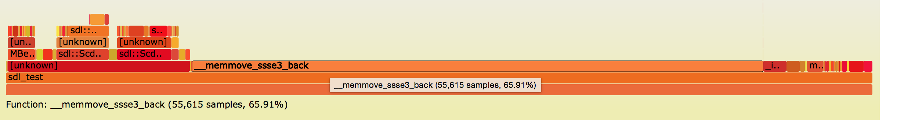

gpb string

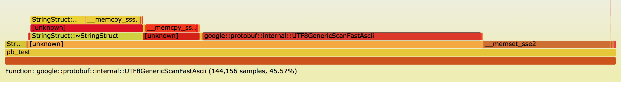

#### Map

场景：Map分为<int,int>/<int,string>/<string,int>/<string,string>

map大小为1024，string长度是1024，int值大于1<<20

单线程四种map合并测试十万次

|  |  |  |
| --- | --- | --- |
|  | sdl | gpb |
| 初始化耗时 | 3530 usec | 4674 usec |
| 序列化空间 | 2191203 bytes | 2209620 bytes |
| 反序列化空间 | 320 bytes | 312 bytes |
| 序列化时间 | 47.4882 sec | 188.184 sec |
| 反序列化时间 | 147.218 sec | 301.296 sec |
| 执行总耗时 | 194.709 sec | 489.485 sec |
| 进程运行内存RES/VIRT | 20876KB/ 284104KB | 17408KB/ 194664KB |

5线程四种map合并测试，每个线程测试十万次

|  |  |  |
| --- | --- | --- |
|  | sdl | gpb |
| 执行总耗时 | 203.08 sec | 494.655 sec |
| 进程运行内存RES/VIRT | 39224KB/ 579032KB | 36888KB/ 489592KB |

50线程四种map合并测试，每个线程测试十万次

|  |  |  |
| --- | --- | --- |
|  | sdl | gpb |
| 执行总耗时 | 1397.48 sec | 3243.37 sec |
| 进程运行内存RES/VIRT | 255440KB/3896992KB | 274460KB/3807684KB |

单线程，单测map<int,int> 执行十万次

|  |  |  |
| --- | --- | --- |
|  | sdl | gpb |
| 初始化耗时 | 111 usec | 139 usec |
| 序列化空间 | 8204 bytes | 12288 bytes |
| 反序列化空间 | 320 bytes | 312 bytes |
| 序列化时间 | 4.66828 sec | 15.1404 sec |
| 反序列化时间 | 12.1284 sec | 19.8072 sec |
| 执行总耗时 | 16.7975 sec | 34.9483 sec |
| 进程运行内存RES/VIRT | 13884KB/ 281728KB | 9852KB/189860KB |

单线程，单测map<string,string> 执行十万次

|  |  |  |
| --- | --- | --- |
|  | sdl | gpb |
| 初始化耗时 | 1749 usec | 1963 usec |
| 序列化空间 | 1087414 bytes | 1092522 bytes |
| 反序列化空间 | 320 bytes | 312 bytes |
| 序列化时间 | 16.6319 sec | 46.3541 sec |
| 反序列化时间 | 62.7549 sec | 124.746 sec |
| 执行总耗时 | 79.3887 sec | 171.102 sec |
| 进程运行内存RES/VIRT | 17284KB/ 283848KB | 13668KB/ 192248KB |

#### List

场景：list<int32>/list<int64>/list<string>

list大小1024，string的长度128，int32值范围[1,2^31]，int64值范围[1,2^63]

单线程，三种类型合并测试十万次

|  |  |  |
| --- | --- | --- |
|  | sdl | gpb |
| 初始化耗时 | 783 usec | 538 usec |
| 序列化空间 | 139149 bytes | 140166 bytes |
| 反序列化空间 | 208 bytes | 88 bytes |
| 序列化时间 | 6.2096 sec | 6.05949 sec |
| 反序列化时间 | 88.7105 sec | 8.51899 sec |
| 执行总耗时 | 94.9215 sec | 14.5792 sec |
| 进程运行内存RES/VIRT | 14508KB/ 282128KB | 10460KB/ 190132KB |

5线程，三种类型合并测试十万次

|  |  |  |
| --- | --- | --- |
| 执行总耗时 | 96.9951 sec | 16.7598 sec |
| 进程运行内存RES/VIRT | 15348KB/ 577056KB | 11564KB/ 485620KB |

50线程，三种类型合并测试十万次

|  |  |  |
| --- | --- | --- |
| 执行总耗时 | 598.161 sec | 82.2693 sec |
| 进程运行内存RES/VIRT | 30332KB/ 3895016KB | 39748KB/ 3809480KB |

单线程，单测list<int32> 十万次

|  |  |  |
| --- | --- | --- |
|  | sdl | gpb |
| 初始化耗时 | 151 usec | 16 usec |
| 序列化空间 | 3019 bytes | 3011 bytes |
| 反序列化空间 | 208 bytes | 88 bytes |
| 序列化时间 | 1.79523 sec | 0.383047 sec |
| 反序列化时间 | 23.3255 sec | 0.900066 sec |
| 执行总耗时 | 25.1216 sec | 1.28386 sec |
| 进程运行内存RES/VIRT | 13888KB/ 281592KB | 9848KB/ 189860KB |

单线程，单测list<int64>十万次

|  |  |  |
| --- | --- | --- |
|  | sdl | gpb |
| 初始化耗时 | 148 usec | 18 usec |
| 序列化空间 | 3019 bytes | 3011 bytes |
| 反序列化空间 | 208 bytes | 88 bytes |
| 序列化时间 | 1.51462 sec | 0.410398 sec |
| 反序列化时间 | 21.834 sec | 1.03934 sec |
| 执行总耗时 | 23.3494 sec | 1.4504 sec |
| 进程运行内存RES/VIRT |  |  |

单线程，单测list<string>十万次

|  |  |  |
| --- | --- | --- |
|  | sdl | gpb |
| 初始化耗时 | 505 usec | 291 usec |
| 序列化空间 | 133131 bytes | 134144 bytes |
| 反序列化空间 | 208 bytes | 88 bytes |
| 序列化时间 | 2.92993 sec | 5.4648 sec |
| 反序列化时间 | 26.9436 sec | 6.86588 sec |
| 执行总耗时 | 29.8749 sec | 12.3317 sec |
| 进程运行内存RES/VIRT | 14496KB/ 282120KB | 10212KB/ 190124KB |

Sdl list

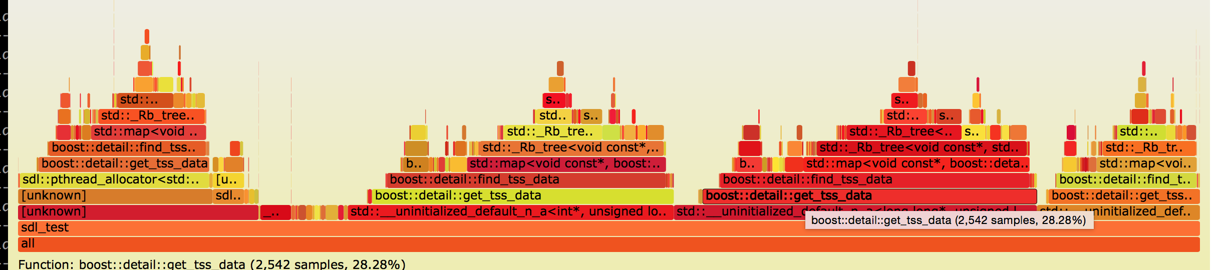

gpb list

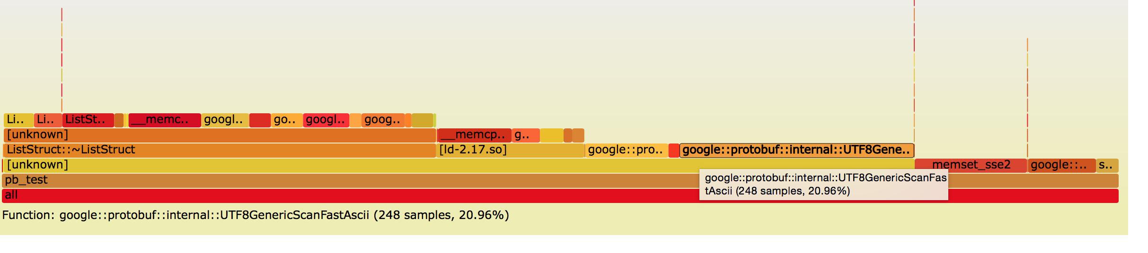

#### map<map>

场景：map<int,map<int,int> >/map<string,map<string,string> >

外层map大小是1024，内层map大小是1024，string的长度是32

单线程，两种map合并测试，执行1000次

|  |  |  |
| --- | --- | --- |
|  | sdl | gpb |
| 初始化耗时 | 1111866 usec | 2386257 usec |
| 序列化空间 | 77418357 bytes | 85819242 bytes |
| 反序列化空间 | 192 bytes | 168 bytes |
| 序列化时间 | 306.662 sec | 476.593 sec |
| 反序列化时间 | 733.577 sec | 1420.16 sec |
| 执行总耗时 | 1040.54 sec | 1897.1 sec |
| 进程运行内存RES/VIRT | 614488KB/ 882180KB | 882612KB/ 1061424KB |

单测map<int,map<int,int> >，执行1000次

|  |  |  |
| --- | --- | --- |
|  | sdl | gpb |
| 初始化耗时 |  |  |
| 序列化空间 | 5115850 bytes | 9315264 bytes |
| 反序列化空间 | 192 bytes | 168 bytes |
| 序列化时间 | 70622189 usec | 125901285 usec |
| 反序列化时间 | 107416769 usec | 235029317 usec |
| 执行总耗时 | 178079357 usec | 360989990 usec |
| 进程运行内存RES/VIRT |  |  |

单测map<string,map<string,string> >，执行1000次

|  |  |  |
| --- | --- | --- |
|  | sdl | gpb |
| 初始化耗时 |  |  |
| 序列化空间 | 72302518 bytes | 76503984 bytes |
| 反序列化空间 | 192 bytes | 168 bytes |
| 序列化时间 | 170666554 usec | 257203242 usec |
| 反序列化时间 | 402664844 usec | 968910423 usec |
| 执行总耗时 | 573442735 usec | 1226266636 usec |
|  |  |  |

#### map<list>

场景：map<int,list<int> >/map<string,list<string> >

外层map大小是1024，内层list大小是1024，string的长度是32

单线程，两种map合并测试，执行1000次

|  |  |  |
| --- | --- | --- |
|  | sdl | gpb |
| 初始化耗时 | 135840 usec | 268784 usec |
| 序列化空间 | 37726069 bytes | 38789994 bytes |
| 反序列化空间 | 192 bytes | 168 bytes |
| 序列化时间 | 45.1993 sec | 70.7438 sec |
| 反序列化时间 | 592.326 sec | 255.219 sec |
| 执行总耗时 | 637.578 sec | 326.098 sec |
| 进程运行内存RES/VIRT | 223812KB/ 470588KB | 270080KB/ 404400KB |

5线程，两种map合并测试，执行1000次

|  |  |  |
| --- | --- | --- |
| 执行总耗时 | 682.22 sec | 342.741 sec |
| 进程运行内存RES/VIRT | 716556KB/ 1175036KB | 866192KB/ 1113008KB |

单线程，单测map<int,list<int> >，执行1000次

|  |  |  |
| --- | --- | --- |
|  | sdl | gpb |
| 初始化耗时 | 11663 usec | 7364 usec |
| 序列化空间 | 3084234 bytes | 3092416 bytes |
| 反序列化空间 | 192 bytes | 168 bytes |
| 序列化时间 | 16.6958 sec | 4.05636 sec |
| 反序列化时间 | 225.084 sec | 13.2867 sec |
| 执行总耗时 | 241.784 sec | 17.3504 sec |
| 进程运行内存RES/VIRT | 25304KB/288988KB | 19744KB/197124KB |

单线程，单测 map<string,list<string> > 执行1000次

|  |  |  |
| --- | --- | --- |
|  | sdl | gpb |
| 初始化耗时 | 125134 usec | 246483 usec |
| 序列化空间 | 34641846 bytes | 35697584 bytes |
| 反序列化空间 | 192 bytes | 168 bytes |
| 序列化时间 | 25.8375 sec | 61.1024 sec |
| 反序列化时间 | 278.705 sec | 239.411 sec |
| 执行总耗时 | 304.59 sec | 300.624 sec |
| 进程运行内存RES/VIRT | 212092KB/ 463280KB | 258660KB/ 397168KB |

#### list<map>

场景：list<map<int,int> >/list<map<string,string> >

外层list大小是1024，内层map大小是1024，string的长度是32

两种list合并测试，执行1000次

|  |  |  |
| --- | --- | --- |
|  | sdl | gpb |
| 初始化耗时 | 1458555 usec | 2552019 usec |
| 序列化空间 | 77379595 bytes | 85771264 bytes |
| 反序列化空间 | 160 bytes | 72 bytes |
| 序列化时间 | 233.682 sec | 474.357 sec |
| 反序列化时间 | 657.3 sec | 1334.42 sec |
| 执行总耗时 | 891.339 sec | 1809.35 sec |
| 进程运行内存RES/VIRT | 876340KB/ 1143936KB | 881804KB/ 1061084KB |

#### list<list>

list<list<int32>>/list<list<string>>外层list大小是1024，内层list大小是1024，string长度32

两种list合并测试，执行1000次

|  |  |  |
| --- | --- | --- |
|  | sdl | gpb |
| 初始化耗时 | 219191 usec | 255135 usec |
| 序列化空间 | 37687307 bytes | 38742016 bytes |
| 反序列化空间 | 160 bytes | 72 bytes |
| 序列化时间 | 41.9055 sec | 67.0529 sec |
| 反序列化时间 | 707.368 sec | 93.7524 sec |
| 执行总耗时 | 749.318 sec | 160.924 sec |
| 进程运行内存RES/VIRT | 309320KB/ 556496KB | 269344KB/ 404012KB |

### 结论

序列化和反序列化性能

|  |  |
| --- | --- |
| int32/int64 | sdl比pb慢10%左右 |
| string | sdl比pb快3倍左右 |
| list | sdl比pb慢7倍左右 |
| map | sdl比pb快2倍左右 |
| 序列化流大小 | sdl比pb大1%-5%左右 |
| 进行时占用内存 | map<T>的sdl比pb少，其它类型的sdl比pb都多 |